Практическая работа №2
Создание и изучение возможностей репозитория проекта
1 Цели работы
1.1 Создание репозитория проекта на GitHub
1.2 Настройка репозитория в соответствии с корпоративными стандартами разработки ЗАО «ПО «ТРЕК»
1.3 Описание требований к документированию, безопасности и совместной работе
2 Ход работы
2.1 Создал репозиторий
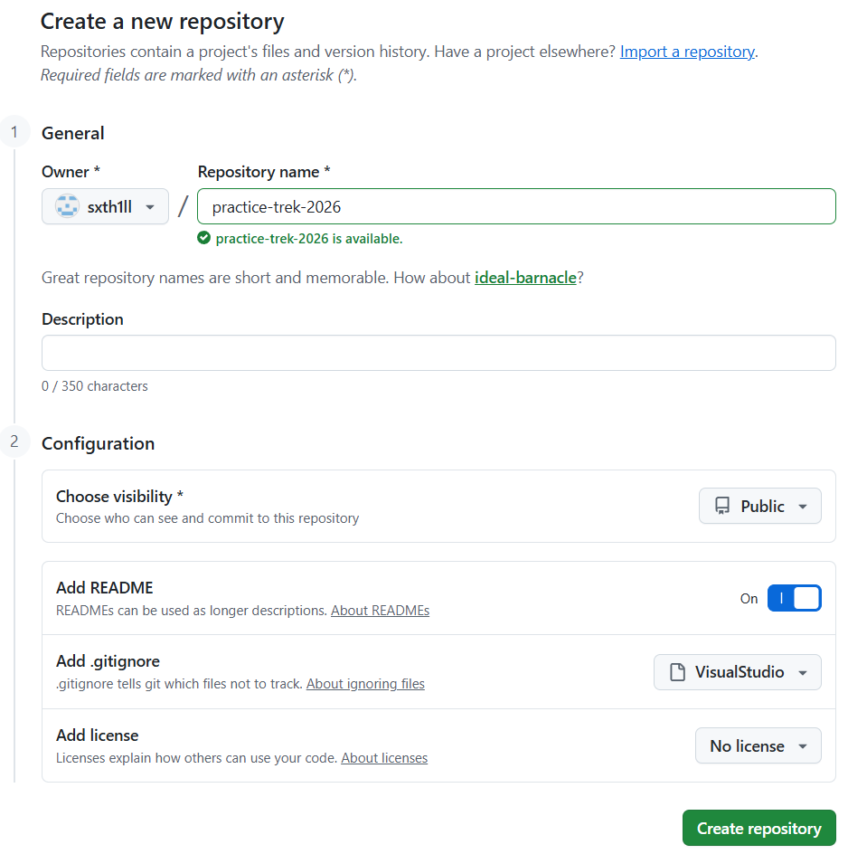
2.2 Заполнил README.md
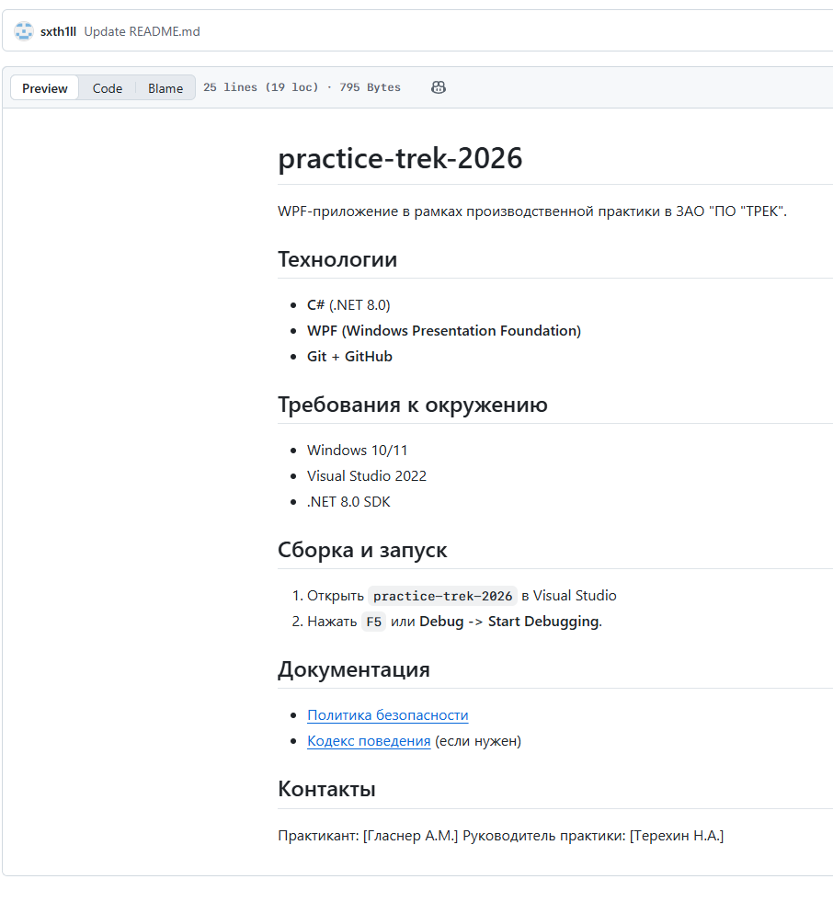
3 Выводы
3.1 Создал репозиторий проекта на GitHub.
3.2 Настроил репозиторий в соответствии с корпоративными стандартами разработки ЗАО «ПО «ТРЕК».
3.3 Описал требования к документированию, безопасности и совместной работе.

